- Quel est le principe général pour produire de l’électricité avec un alternateur ?
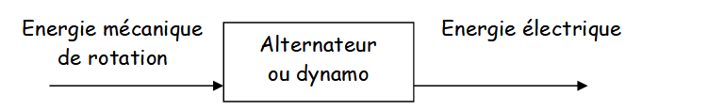
Un alternateur transforme de l’énergie mécanique de rotation en énergie électrique

- Quels sont les différents moyens de production d'électricité ?
Hydroélectricité, centrale thermique, centrale nucléaire, éoliennes et panneaux solaire.

- Quels sont les moyens de produire de l'électricité à partir d(un flux d'eau ?
Barrage poids, barrage voute, usine marrée motrice

- Quel est le point commun, au niveau du fonctionnement, entre une centrale nucléaire et une centrale thermique ?
De l’eau est chauffée, se transforme en vapeur, ce qui permet de faire tourner une turbine, qui entraîne en rotation l’alternateur

- Quels combustibles sont utilisés dans les centrales thermiques ?
Combustibles fossiles (pétrole, charbon, gaz naturel) ou biomasse (bois)

- Quel combustible est utilisé dans les centrales nucléaires ?
uranium

- Quelle énergie est utilisée par les éoliennes ?
L’énergie du vent : l’énergie éolienne.

- Quel système permet d'utiliser l'énergie solaire dans la production d'électricité ?
Panneaux solaires photovoltaïques

- Qu'est ce qu'une énergie renouvelable ?
Une énergie est considérée renouvelable si elle est inépuisable à l’échelle de la vie d’un homme.

- Classer les différentes sources d'énergie (dernier tableau du document ressource) suivant si elle sont renouvelable ou pas
Non renouvelable : energie fossile, nucléaires
Renouvelable : hydroélectricité, éolienne, solaire, géothermie, biomasse

- Quels problèmes écologique sont liés :
- barrages : perturbe le bio-top (la faune et la flore).
- centrale thermique : rejet de gaz à effet de serre (CO2) reponsable du réchauffement climatique.
- centrale nucléaire : déchets radioactifs que l’on ne sait pas traiter.
- éolienne : pollution visuelle
-panneaux solaire : pas de polution directe

- Qu'est ce qu'un gaz à effet de serre ?
Ce sont des gaz responsables du réchauffement climatique

- Une éolienne produit 1MW, une centrale nucléaire produit 4GW.
Combien faut il d'éolienne pour produire autant d'énergie qu'une centrale nucléaires.
- 4 GW = 4 x 1000 MW = 4000 MW
- 4000/1 = 4000
-Il faut 4000 éoliennes pour remplacer une centrale nucléaire

- Comment est principalement produit l'énergie :
en France : nucléaire
au Brésil : hydroélectricité
aux USA : focile

